子星9中FPGA与地检的LVDS接口按照《DSL科学数据传输格式约定(初稿)-v2.1-20250718-签字-0808更新》中4.3节载荷打包数据格式输出，格式如下：
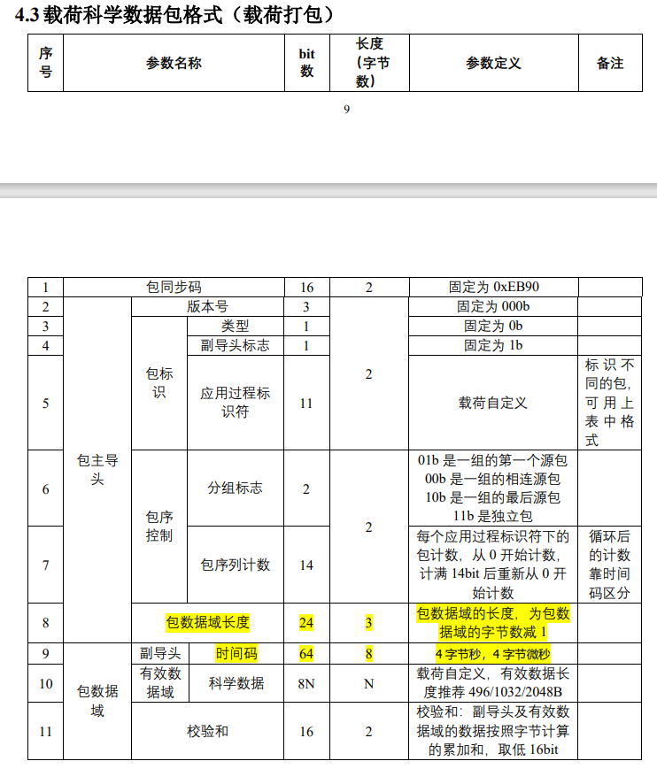
每次FFT后需输出4路数据，分别为A路自相关，B路自相关，互相关虚部女，互相关实部，每路为4096个数据，自相关数据数据位宽为67bit，互相关数据位宽为68bit，将所有数据高位补零至72bit输出。因此传输一次FFT后的所有数据量为72bit*4096*4 = 1179648bit，即147456字节，将每次fft后的数据分为64包传输，每包传输数据为2304字节。
每包固定总长度2323Byte，其中与上述包格式不一致的地方说明如下：
- 应用过程标识符：暂固定为11’b11111111111；
- 分组标志：用分组标志表示一次FFT数据的起始，2’b01是一次fft数据的第一包，2’b00是一次fft数据的相连包，2’b10是一次fft数据的最后一包；
- 时间码：固定为全0；
- 有效数据域为2304Byte，每包中的有效数据格式如下图所示

